**[10]: 1299 Replace Elements with Greatest Element on Right Side. (**[**#array**](https://www.youtube.com/hashtag/array)**)**

***Câu hỏi:***

Given an array arr, replace every element in that array with the greatest element among the elements to its right, and replace the last element with -1.

After doing so, return the array.

***Phân tích:***

**Input:** 1 mảng arr

**Process:**

* thay đổi mảng sao cho tại phần tử thứ i, trả về giá trị lớn nhất mà ở phía bên tay phải của i
* Phần tử cuối cùng có giá trị -1

**Output:** 1 mảng mới sau khi thay đổi

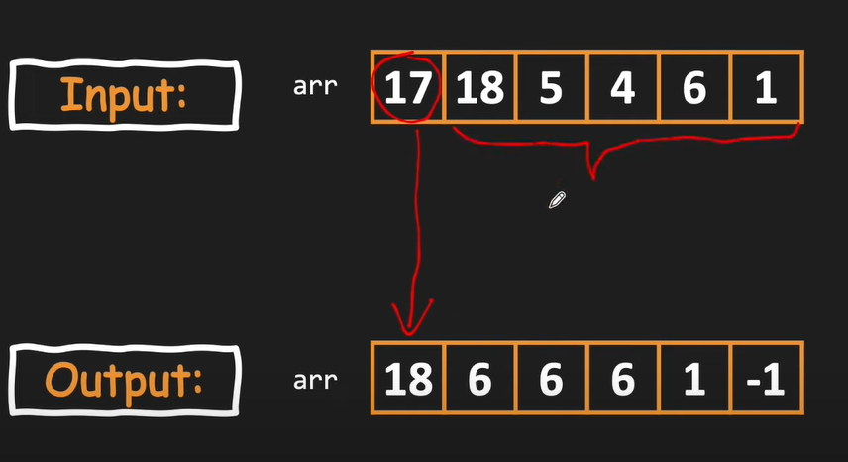

***Solution:***

* arr[i] là phần tử lớn nhất: từ [i] -> [n-1]
* Duyệt từ cuối về đầu mảng => arr[i] = max(arr[i], arr[i+1])
* Dịch toàn bộ mảng sang trái 1 đơn vị